2022届本科毕业设计（论文）
归档材料清单及相关说明
1. 毕业设计(论文) （单独成文、毕设系统导出）
论文模板见 “附件1：论文、翻译格式和撰写要求”中的《合肥工业大学本科毕业设计（论文）写作规范示例（论文模板2022年）》。
2. 外文翻译及原文（单独成文、毕设系统导出）
撰写规范见“附件1：论文、翻译格式和撰写要求”中的《电气与自动化工程学院外文翻译规范》。
3. 相关材料
（1）合肥工业大学毕业设计(论文)过程文档，含任务书、开题报告、毕业设计过程记录表、毕业设计（论文）答辩过程记录表、毕业设计（论文）审阅成绩评定书。（毕设系统导出）
（2）学生写作记录卡即工作日志（毕设系统导出）
（3）期中考核记录（毕设系统导出）
（4）答辩资格审查表（指导教师提供，见“附件2：合肥工业大学毕业设计（论文）答辩资格审查表”）
（5）毕业设计（论文）质量承诺书、教师承诺书（毕设系统导出）
（6）学术不端行为检测报告单（毕设系统导出）
以上，均为需要进行电子版归档的毕业设计（论文）材料，其中大部分材料可以从系统中导出，已备注有“（毕设系统导出）”，毕业设计（论文）以上传至系统中的最终稿为准。
除电子版归档材料外，答辩资格审查表另需提交纸质版一式一份（双面打印），学院留存，备学校抽查；毕业设计（论文）成绩评定书另需提交纸质版一式一份（双面打印），放入毕业生人事档案袋中。
另有相关说明如下:
1. 指导教师的指导记录已自动生成录入到《毕业设计过程记录表》中的“指导教师阶段检查评语”的四栏中。
2. 如需要修改论文题目中的题目来源与题目类型，请在登录成绩前更正，方式如下：
★学生在系统里申请修改论文题目，题目类型在图1所列的 5项里选择。题目来源在图2所列的3项里选择。
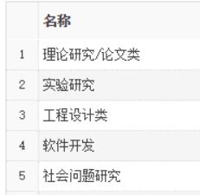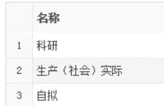
图1 题目类型 图2题目来源
★学生修改、申请后由导师在系统中审核同意即可。
3. 任务书、开题报告、毕业设计过程记录表、毕业设计（论文）答辩过程记录表、成绩评定书、工作日志等归档材料的系统下载方法如下：
教师端
★第1步：选择“导出文档-统一导出文档”打开页面
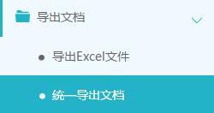
★第2步：选择需要导出文件的学生名单，点击“word文档导出”，选择“全部”或者“选中”，提交后，系统会生成导出的文件下载链接
*该过程可能需要一段时间，选择的数据越多，所需时间越长；请耐心等待后台处理
★第3步：后台处理完成后，点击“下载列表”，在弹框中点击“下载”按钮，即可将该文件下载到本地
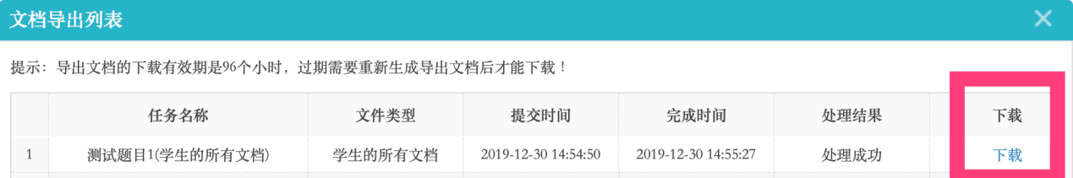
（备注：导出文档中包含已在系统中输入的内容以及教师审核后的电子签名）
学生端
★第1步：点击“导出全部过程文档”或“导出已配置的文档”提交导出任务
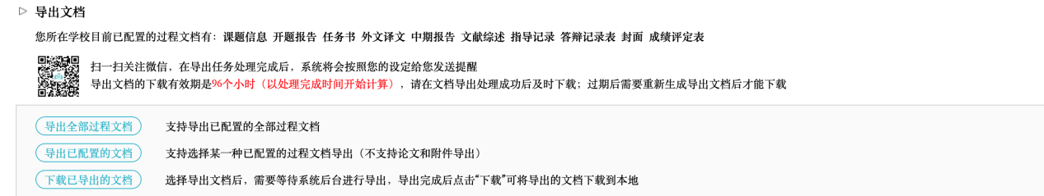
★第2步：若选择“导出已配置的文档”，需要选择导出的具体文档
★第3步：选定提交后，等待后台处理
*该过程可能需要一段时间，选择的数据越多，所需时间越长，请耐心等待
★第4步：后台处理完成后，点击“下载已导出的文档”，在弹框中点击“下载”按钮。
（备注：导出文档中包含已在系统中输入的内容以及教师审核后的电子签名）
4、提交材料前，请确认所有签字处已签字齐全，可电子签名。
5、其他归档要求见 “附件3：2022届本科毕业设计（论文）电子版归档要求”。

附件1：论文、翻译格式和撰写要求
附件2： 合肥工业大学毕业设计（论文）答辩资格审查表
附件3：2022届本科毕业设计（论文）电子版归档要求

